**PHONG TRÀO ĐỌC BÁO ĐỘI GIỜ RA CHƠI CỦA CÁC EM LỚP 7A TRƯỜNG THCS NGUYỄN CHUYÊN MỸ**

Đọc báo Đội giúp các em mở mang hiểu biết về thế giới xung quanh và giải trí sau những giờ học căng thẳng. Đồng thời, giúp các em hạn chế sử dụng các thiết bị điện tử,…biết những kỹ năng sống, rèn thêm kỹ năng đọc hiểu, nghe, nói,… có thêm vốn từ phong phú, văn phong hay trên mỗi kì báo. Có 1 số bài viết của các em được đăng trên các trang báo tạo thêm hứng thú, say mê đọc, viết ở các em.

Thông qua các bài báo giúp cho các em thấy được ý nghĩa của văn hóa đọc, góp phần giáo dục ý thức học sinh về lòng yêu nước, tinh thần dân tộc, truyền thống lịch sử, tình cảm thầy trò, “Gương người tốt - việc tốt” ở quanh các em.

Phong trào “Đọc và làm theo báo Đội” như món ăn tinh thần góp phần không nhỏ trong việc nuôi dưỡng tâm hồn mỗi học sinh.

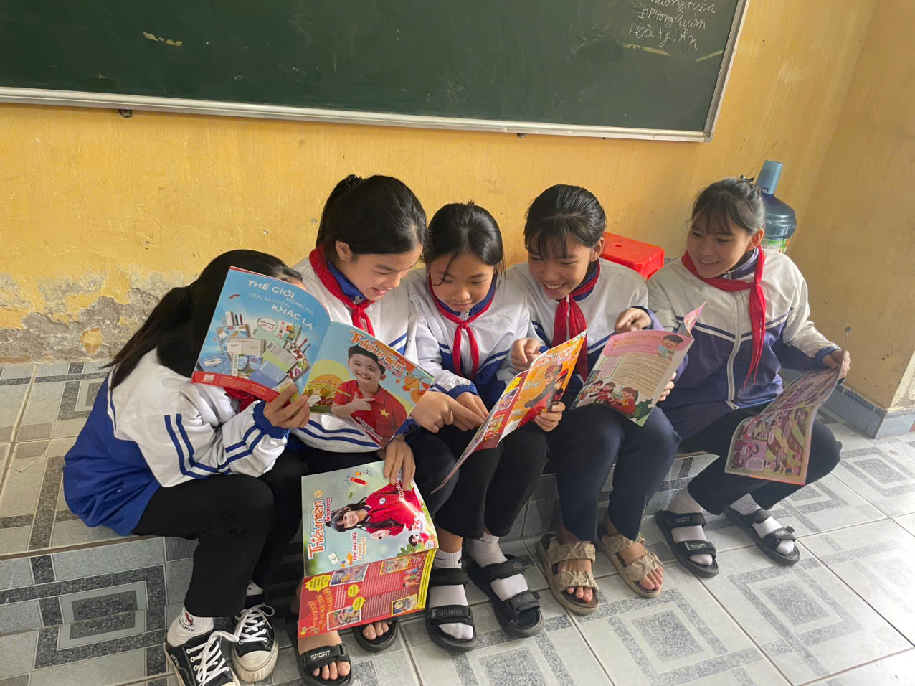

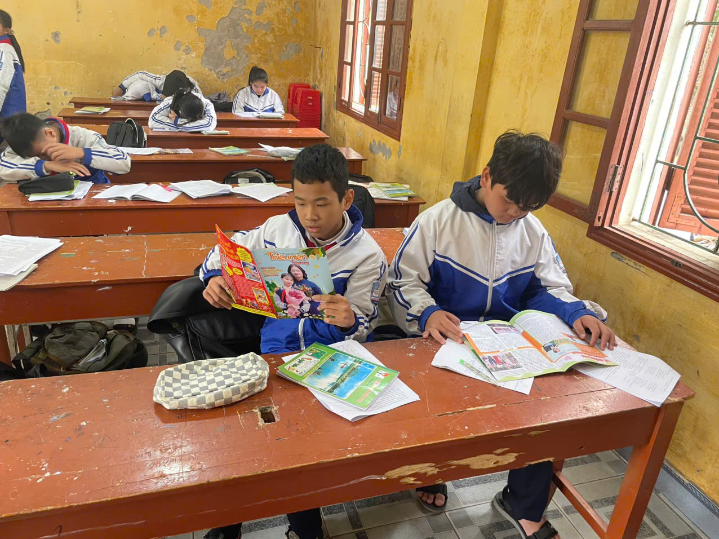

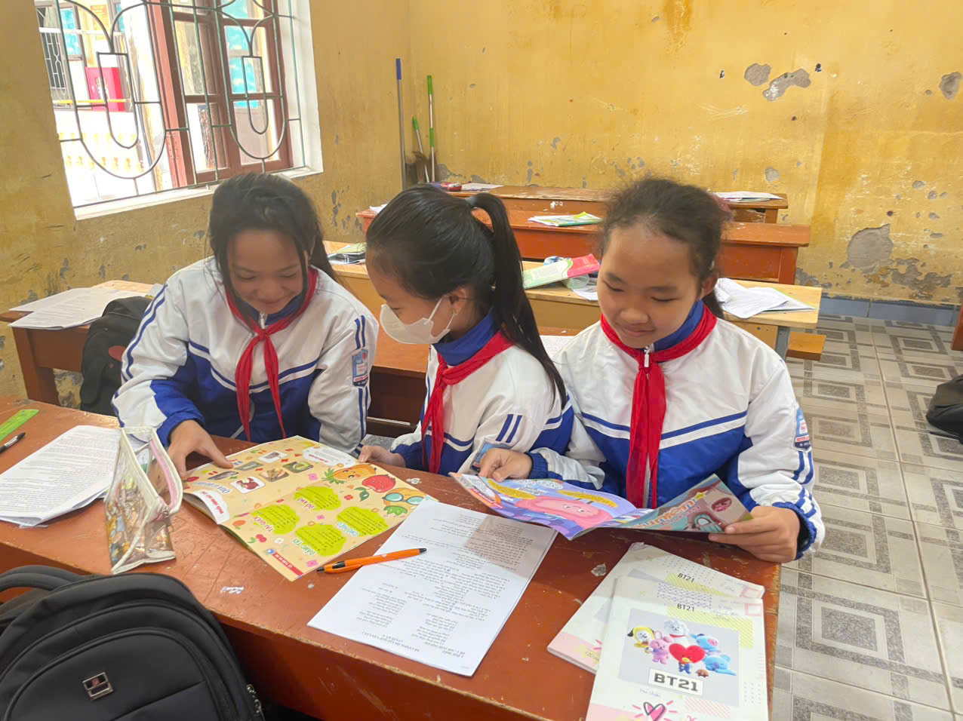

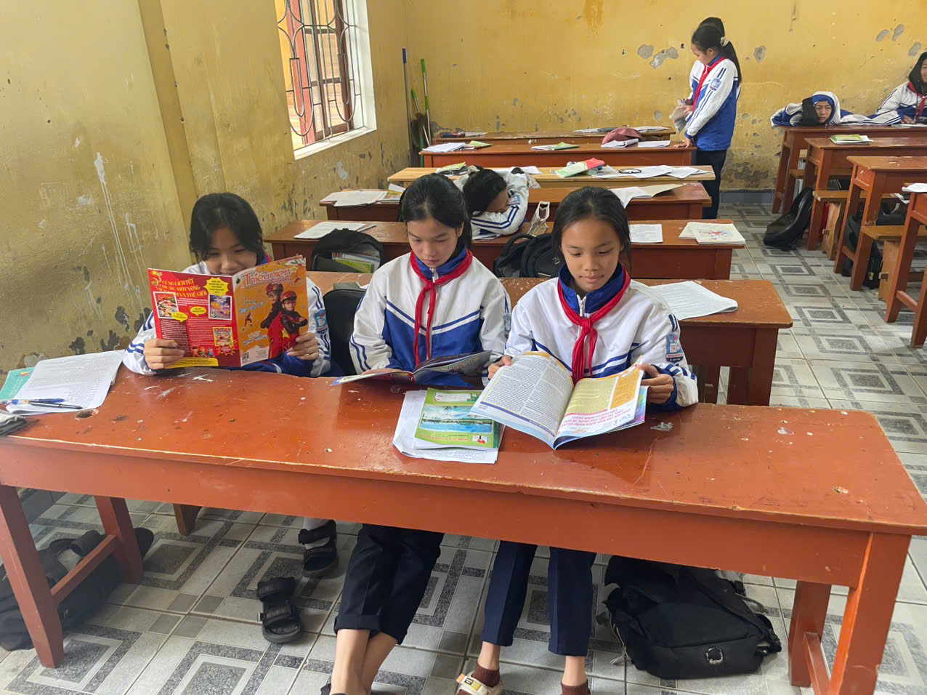

**Đồng thời, hình thành thói quen đọc sách; kích thích khả năng ứng xử, rèn tư duy sáng tạo, linh hoạt và cũng tạo ra bầu không khí vui tươi, thoải mái cho các em sau mỗi giờ học.**